INFORMACJA O SYTUACJI NA LOKALNYM RYNKU PRACY W POWIECIE DĄBROWSKIM WEDŁUG STANU
NA KONIEC PAŹDZIERNIKA 2023 ROKU

Poziom bezrobocia
Na koniec października 2023 roku w Powiatowym Urzędzie Pracy w Dąbrowie Tarnowskiej zarejestrowanych osób bezrobotnych było 2139. To o 107 osób więcej niż na koniec analogicznego roku poprzedniego, co oznacza 5,3 procentowy wzrost bezrobocia rok do roku. W stosunku do poprzedniego miesiąca bezrobocie wzrosło o 0,4 punkty procentowe (wzrost o 8 osób)
Wykres 1. Bezrobocie w powiecie dąbrowskim w latach 2022 - 2023

Z ogółu zarejestrowanych bezrobotnych na koniec października 2023 roku stanowiły:
- 83,5% osoby bezrobotne bez prawa do zasiłku (1787 osób),
- 86,5% osoby poprzednio pracujące (1851 osób),
- 73,8% osoby zamieszkałe na wsi (1579 osób),
- 57,0% kobiety (1220 osób),
- 54,2% osoby długotrwale bezrobotne (1159 osób),
- 29,3% osoby bez kwalifikacji zawodowych (627 osób).

Kobiety
Według stanu na koniec października 2023 r. zarejestrowanych było kobiet 1220, co stanowi 57,0% ogółu bezrobotnych. Liczba bezrobotnych kobiet wzrosła o 13 osób. W miesiącu październiku 2023 r. zarejestrowano 127 kobiet, co stanowi 51,8% ogółu nowo zarejestrowanych, a wyłączono z ewidencji 114 kobiet, co stanowi 48,1% ogółu wyłączonych. Liczba kobiet bez prawa do zasiłku 1033 tj. 48,3% ogółu bezrobotnych.

Napływ i odpływ z bezrobocia
Na kształt poziomu bezrobocia ma wpływ wielkość i dynamika zmian w napływie i odpływie z bezrobocia. W miesiącu październiku 2023 r. zarejestrowano 245 osób bezrobotnych oraz wyrejestrowano 237 osób. Oznacza to, że saldo napływu było dodatnie. Spośród zarejestrowanych 8 osób zostało zwolnionych z przyczyn leżących po stronie pracodawcy (przed rokiem były to 5 osób), zaś 37 osób dotychczas nie pracowało. W napływie do bezrobocia zdecydowaną większość stanowią osoby rejestrowane po raz kolejny (79,2% napływu). Natomiast z pośród osób wyłączonych 130 osób podjęło pracę (54,9% odpływu), w tym 43 osoby pracę subsydiowaną.

Tabela 1. Napływ i odpływ z bezrobocia w powiecie dąbrowskim w 2023 roku
wyszczególnienie | I 2023 | II | III | IV | V | VI | VII | VIII | IX | X | XI | XII
napływ | 278 | 243 | 279 | 221 | 210 | 207 | 277 | 282 | 266 | 245
odpływ | 146 | 182 | 355 | 274 | 246 | 210 | 232 | 275 | 307 | 237

Tabela 2. Napływ i struktura bezrobocia w powiecie dąbrowskim
wyszczególnienie | zarejestrowani w październiku 2023 r. (napływ) |  | narastająco od początku roku |  | stan na koniec okresu sprawozdawczego
 | ogółem | kobiety | ogółem | kobiety | ogółem | kobiety
zarejestrowani ogółem | 245 | 127 | 2508 | 1228 | 2139 | 1220
w tym
poprzednio pracujący | 208 | 106 | 2114 | 1006 | 1851 | 1032
dotychczas niepracujący | 37 | 21 | 394 | 222 | 288 | 188
zarejestrowani po raz pierwszy | 51 | 30 | 456 | 240 | X | X
zarejestrowani po raz kolejny | 194 | 97 | 2052 | 988 | X | X
z prawem do zasiłku | 67 | 43 | 652 | 305 | 352 | 187
do 12 miesięcy od dnia ukończenia nauki | 48 | 30 | 410 | 223 | 151 | 84
Osoby będące w szczególnej sytuacji na rynku pracy
do 30 roku życia | 131 | 70 | 1330 | 670 | 752 | 459
do 25 roku życia | 108 | 55 | 919 | 456 | 446 | 235
długotrwale bezrobotne | 63 | 38 | 728 | 415 | 1159 | 739
powyżej 50 roku życia | 26 | 12 | 276 | 103 | 376 | 134
korzystające ze świadczeń z pomocy społecznej | 1 | 1 | 5 | 3 | 7 | 2
posiadające co najmniej jedno dziecko do 6 roku życia | 38 | 27 | 392 | 250 | 559 | 468
posiadające co najmniej jedno dziecko niepełnosprawne do 18 roku życia | 0 | 0 | 3 | 2 | 2 | 2
niepełnosprawni | 11 | 6 | 96 | 41 | 89 | 44
Cudzoziemcy
bezrobotni zarejestrowani jako cudzoziemcy | 2 | 1 | 26 | 22 | 16 | 12
poszukujący pracy zarejestrowani jako cudzoziemcy | 0 | 0 | 7 | 7 | 4 | 4

Tabela 3. Odpływ bezrobotnych w powiecie dąbrowskim
Wyszczególnienie |  |  | Wyłączeni (odpływ) w miesiącu październiku 2023 r. |  | Narastająco od początku roku
 |  |  | ogółem | kobiety | ogółem | kobiety
wyłączono z ewidencji ogółem |  |  | 237 | 114 | 2464 | 1180
w tym:
podjęcia pracy w miesiącu sprawozdawczym |  |  | 130 | 68 | 1394 | 694
z tego: | niesubsydiowanej |  | 87 | 47 | 982 | 510
 | subsydiowanej |  | 43 | 21 | 412 | 184
 | z tego | prac interwencyjnych | 17 | 12 | 195 | 111
 |  | robót publicznych | 1 | 1 | 67 | 27
 |  | podjęcia dział. gospodarczej | 10 | 3 | 52 | 16
 |  | podjęcia pracy w ramach refundacji kosztów zatrudnienia bezrobotnego | 9 | 2 | 64 | 13
 |  | podjęcie pracy poza miejscem zamieszkania w ramach bonu na zasiedlenie | 6 | 3 | 34 | 17
 |  | inne | 0 | 0 | 0 | 0
rozpoczęcia szkolenia |  |  | 10 | 1 | 113 | 17
rozpoczęcia stażu |  |  | 6 | 6 | 176 | 131
rozpoczęcia pracy społecznie użytecznej |  |  | 0 | 0 | 2 | 1
odmowy bez uzasadnionej przyczyny przyjęcia propozycji rozpoczęcia odpowiedniej pracy lub innej formy pomocy, w tym w ramach PAI |  |  | 2 | 1 | 12 | 3
niepotwierdzeni gotowości do podjęcia pracy |  |  | 33 | 14 | 325 | 103
dobrowolnej rezygnacji ze statusu bezrobotnego |  |  | 21 | 8 | 261 | 146
podjęcia nauki |  |  | 17 | 10 | 17 | 10
osiągnięcia wieku emerytalnego |  |  | 6 | 1 | 38 | 12
nabycia praw emerytalnych lub rentowych |  |  | 0 | 0 | 6 | 3
nabycia praw do świadczenia przedemerytalnego |  |  | 1 | 0 | 7 | 3
innych |  |  | 11 | 5 | 113 | 57
według wybranych kategorii bezrobotnych :
do 30 roku życia |  |  | 137 | 74 | 1236 | 585
do 25 roku życia |  |  | 100 | 54 | 817 | 390
powyżej 50 roku życia |  |  | 33 | 10 | 297 | 110
długotrwale bezrobotne |  |  | 62 | 26 | 717 | 405

Stopa bezrobocia
W powiecie dąbrowskim stopa bezrobocia w miesiącu wrześniu 2023 roku wynosiła 11,5% co plasowało powiat na 1 miejscu w województwie małopolskim.
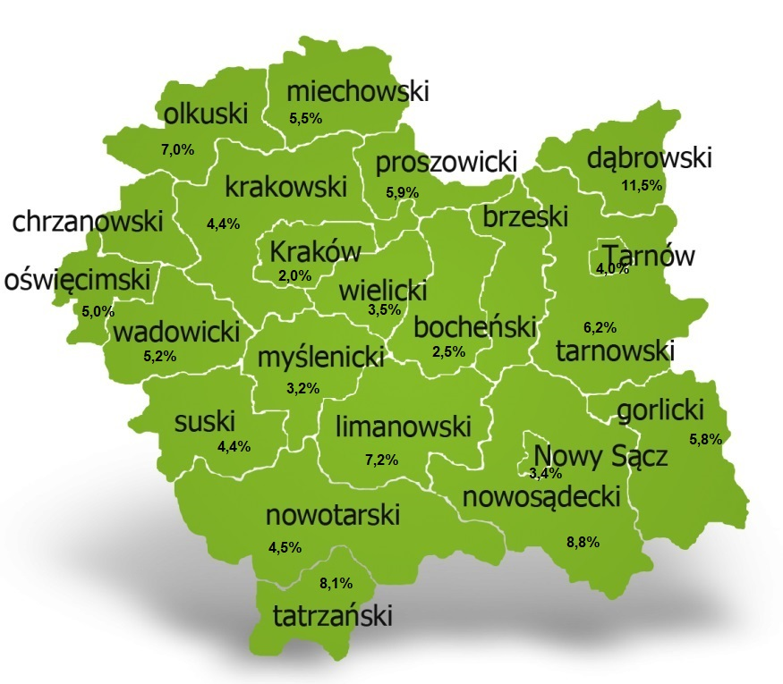 Tabela 4. Stopa bezrobocia w podziale: w Polsce, województwie małopolskim i powiecie dąbrowskim (%)
wyszczególnienie | I 2023 | II | III | IV | V | VI | VII | VIII | IX | X | XI | XII
powiat dąbrowski | 12,0 | 12,3 | 11,9 | 11,7 | 11,4 | 11,5 | 11,7 | 11,7 | 11,5
małopolska | 4,7 | 4,7 | 4,6 | 4,5 | 4,3 | 4,2 | 4,2 | 4,2 | 4,1
Polska | 5,5 | 5,6 | 5,4 | 5,3 | 5,1 | 5,1 | 5,0 | 5,0 | 5,0
UWAGA: GUS dokonał korekty stopy bezrobocia za okres od grudnia 2022 r. do sierpnia 2023 r., wynikającej z ustalenia ostatecznej liczby pracujących poza rolnictwem indywidualnym na podstawie badań prowadzonych przez przedsiębiorstwa według stanu na 31 grudnia 2022 r.

Ofert pracy
W miesiącu październiku 2023 r. Powiatowy Urząd Pracy w Dąbrowie Tarnowskiej miał w dyspozycji 38 miejsc pracy i miejsc aktywizacji zawodowej. Liczba zgłoszonych ofert pracy w porównaniu do poprzedniego miesiąca była mniejsza o 72 miejsca pracy. W stosunku do analogicznego roku poprzedniego liczba miejsc pracy i miejsc aktywizacji zawodowej była mniejsza o 68 miejsc pracy.
Tabela 5. Wolne miejsca pracy i miejsca aktywizacji zawodowej w 2023 roku
Wyszczególnienie |  | Zgłoszone w październiku 2023 |  |  | Narastająco od początku roku 2023
 |  | ogółem | subsydiowanej | z sektora publicznego | ogółem | subsydiowanej | z sektora publicznego
Ogółem wolne miejsca pracy i miejsca aktywności zawodowej |  | 38 | 13 | 6 | 893 | 560 | 203
z ogółem  z ogó-  łem | zatrudnienie lub inna praca zarobkowa | 35 | 10 | 4 | 678 | 345 | 143
 | staże | 3 | 3 | 2 | 213 | 213 | 60
 | przygotowanie zawodowe dorosłych | 0 | 0 | 0 | 0 | 0 | 0
 | prace społecznie użyteczne | 0 | 0 | 0 | 2 | 2 | 0
 | dla niepełnosprawnych | 0 | 0 | 0 | 8 | 4 | 3
 | dla osób w okresie do 12 miesięcy od dnia ukończenia nauki | 0 | 0 | 0 | 0 | 0 | 0

Wykres 2. Wolne miejsca pracy i miejsca aktywizacji zawodowej w 2023 roku

Struktura bezrobotnych
Struktura bezrobotnych według wybranych kategorii oraz poszukujących pracy przedstawia się następująco:
wyszczególnienie |  | razem | udział % | kobiety | do 30 roku życia | długotrwale bezrobotni | powyżej 50 roku życia | poszukujący pracy
Ogółem |  | 2139 | 100% | 1220 | 752 | 1159 | 376 | 30
wiek | 18-24 | 446 | 20,9% | 235 | 446 | 126 | x | 2
 | 25-34 | 638 | 29,8% | 455 | 306 | 368 | x | 6
 | 35-44 | 507 | 23,7% | 308 | x | 303 | x | 5
 | 45-54 | 301 | 14,1% | 150 | x | 184 | 129 | 7
 | 55-59 | 151 | 7,1% | 72 | x | 105 | 151 | 8
 | 60 lat i więcej | 96 | 4,5% | 0 | x | 73 | 96 | 2
Wykształcenie | wyższe | 291 | 13,6% | 225 | 94 | 158 | 8 | 8
 | policealne i średnie zawodowe | 467 | 21,8% | 320 | 196 | 208 | 53 | 4
 | średnie ogólnokształcące | 288 | 13,5% | 218 | 149 | 161 | 6 | 0
 | zasadnicze zawodowe | 705 | 33,0% | 316 | 250 | 386 | 166 | 11
 | gimnazjum/ podstawowe i poniżej | 388 | 18,1% | 141 | 63 | 246 | 143 | 7
Staż pracy ogółem | do 1 roku | 406 | 19,0% | 281 | 166 | 246 | 42 | 2
 | 1-5 | 758 | 35,4% | 435 | 360 | 413 | 54 | 8
 | 5-10 | 343 | 16,0% | 180 | 45 | 177 | 69 | 6
 | 10-20 | 220 | 10,3% | 106 | 2 | 122 | 89 | 7
 | 20-30 | 91 | 4,3% | 26 | X | 57 | 71 | 0
 | 30 lat i więcej | 33 | 1,5% | 4 | X | 19 | 33 | 0
 | bez stażu | 288 | 13,5% | 188 | 179 | 125 | 18 | 7
Czas pozostawania bez pracy w miesiącach | do 1 | 221 | 10,3% | 114 | 111 | 16 | 21 | 3
 | 1-3 | 322 | 15,1% | 150 | 178 | 36 | 34 | 6
 | 3-6 | 273 | 12,8% | 136 | 118 | 51 | 39 | 2
 | 6-12 | 364 | 17,0% | 186 | 133 | 100 | 59 | 6
 | 12-24 | 379 | 17,7% | 231 | 109 | 379 | 76 | 5
 | powyżej 24 | 580 | 27,1% | 403 | 103 | 577 | 147 | 8

Struktura osób bezrobotnych w miesiącu październiku 2023 roku charakteryzowała:
- przewaga osób w grupie wiekowej do 25-34 roku życia –29,8%
- przewaga osób z wykształceniem zasadniczym zawodowym – 33,0%
- przewagą osób ze stażem pracy od 1-5 lat – 35,4%
- przewagą osób z czasem pozostawania bez pracy powyżej 12 miesięcy – 44,8%.

Osoby w szczególnej sytuacji na rynku pracy
Na koniec października spośród osób będących w szczególnej sytuacji na rynku pracy najliczniejszą grupę stanowili długotrwale bezrobotni – 54,2% ogółu (1159 osób). Bezrobotni do 30 roku życia stanowili 35,2% (752 osoby), a powyżej 50 roku życia 17,6% (376 osób). Wśród osób bezrobotnych będących w szczególnej sytuacji znaczny był także udział osób sprawujących opiekę na co najmniej jednym dzieckiem do 6 roku życia – 26,1% (559 osób). Osoby bezrobotne niepełnosprawne stanowiły 4,2% (89 osób).
Wykres 3. Bezrobotni w szczególnej sytuacji na rynku pracy

Poszukujący pracy
Poza ogólną liczbą bezrobotnych Powiatowy Urząd Pracy obsługuje jeszcze osoby, które są ewidencjonowane jako poszukujące pracy. Na koniec października 2023 roku w PUP w Dąbrowie Tarnowskiej, jako poszukujący pracy zarejestrowanych było 30 osób (w tym kobiet 18). Spośród, których 11 osób to niepełnosprawni niepozostający w zatrudnieniu.

Bezrobocie w gminach na terenie powiatu dąbrowskiego.
Poniższy wykres przedstawia zróżnicowanie zarejestrowanych osób bezrobotnych według miejsca zamieszkania z podziałem na poszczególne gminy.
Wykres 4. Bezrobocie w gminach powiatu dąbrowskiego

W ogólnej liczbie zarejestrowanych udział w poszczególnych samorządach jest różny. Według stanu koniec października 2023 r. najwięcej zarejestrowanych osób bezrobotnych pochodzi z terenów miasta i gminy Dąbrowa Tarnowska – 749 (35,0%) oraz miasta i gminy Szczucin – 570 osób (26,6% ogółu bezrobotnych). Najmniej zaś gminy: Bolesław – 75 osób (3,5%) oraz Gręboszów – 80 osób (3,7% ogółu bezrobotnych).
Tabela 6. Struktura bezrobocia według wybranych kryteriów
Wyszczególnienie | ogółem | wiek  do 30 roku życia | wiek  do 25 roku życia | powyżej 50 roku życia | długotrwale bezrobotni
Powiat dąbrowski | 2139 | 752 | 446 | 376 | 1159
Bolesław | 75 | 25 | 14 | 13 | 35
Dąbrowa T. - miasto | 383 | 103 | 53 | 73 | 219
Dabrowa T. - gmina | 366 | 133 | 77 | 69 | 208
Gręboszów | 80 | 29 | 17 | 16 | 42
Mędrzechów | 134 | 44 | 32 | 20 | 67
Olesno | 265 | 103 | 62 | 32 | 141
Radgoszcz | 266 | 114 | 68 | 37 | 135
Szczucin - miasto | 177 | 58 | 38 | 31 | 96
Szczucin - gmina | 393 | 143 | 85 | 85 | 216

